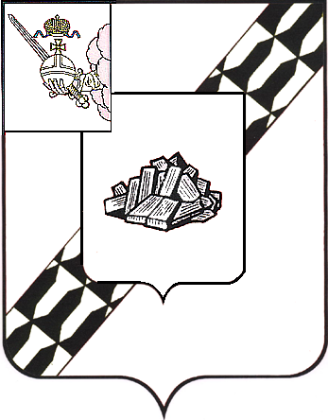

АДМИНИСТРАЦИЯ УСТЮЖЕНСКОГО
МУНИЦИПАЛЬНОГО ОКРУГА
ВОЛОГОДСКОЙ ОБЛАСТИ

ПОСТАНОВЛЕНИЕ

от 30.09.2024 № 1007
г. Устюжна

О снятии на территории
округа режима «Повышенная
готовность»

Руководствуясь Федеральным законом от 21.12.1994 № 68-ФЗ О защите населения и территорий от чрезвычайных ситуаций природного и техногенного характера» (с последующими изменениями), статьёй 16 Федерального закона от 06.10.2003 № 131-ФЗ «Об общих принципах организации местного самоуправления в Российской Федерации» (с последующими изменениями), в связи с понижением класса пожарной опасности до первого, на основании статьи 38 Устава Устюженского муниципального округа Вологодской области
администрация округа ПОСТАНОВЛЯЕТ:

1. Снять с 09 часов 00 минут 30.09.2024 на территории Устюженского муниципального округа Вологодской области режим «Повышенная готовность».
2. Перевести силы и средства Вологодской территориальной подсистемы РСЧС Устюженского звена ТП РСЧС в режим «Повседневная деятельность».
3. Признать утратившим силу постановление администрации Устюженского муниципального округа Вологодской области от 07.09.2024 № 923 «О введении на территории округа режима «Повышенная готовность».
4. Опубликовать настоящее постановление в информационном бюллетене «Информационный вестник Устюженского муниципального округа» и разместить на официальном сайте Устюженского муниципального округа.

Глава Устюженского
муниципального округа Л.Р. Богданова

